这次修改的总体要求是大气（磅礴大气，哈哈哈哈哈）

- Banner
- 再增加一倍高度，（大爷说：似乎这样就显得大气了）。
- 标题改为 “内蒙古十个全覆盖 · 包头篇” 。
- 背景再明亮一些，再增加2个内蒙或包头的元素。
- 右侧改为“十个全覆盖商标”，商标见“十个全覆盖商标.psd”。


- 栏目修改
- “新闻政策”改为“国家政策”。
- “包头市政策”改为“包头决策”。
- “人物专栏”改为“新闻人物”。
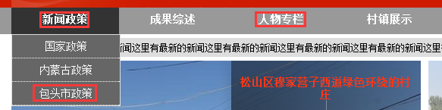

- 第一屏
- 去掉首页中的“新闻政策”：
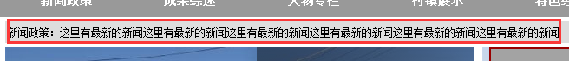
- 去掉首页中的“人物专栏”：
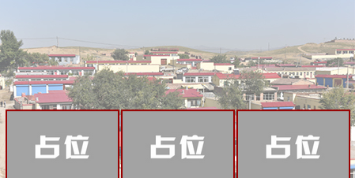
- 将“成果综述”的宽度设为一屏的宽度80%。图片切换按区切换，共10个切换按钮。剩余20%放置“网站简介”。
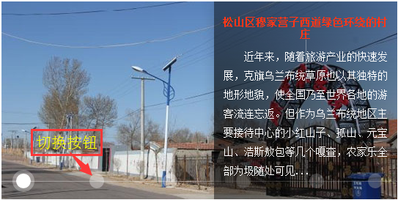

- 村镇展示
边框有些抢眼，最后一条记录不应有边框。
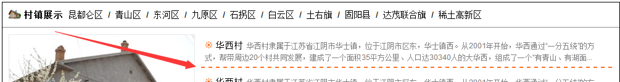

- 特色经济
边框一应为1px，边框二同村镇展示的边框问题。
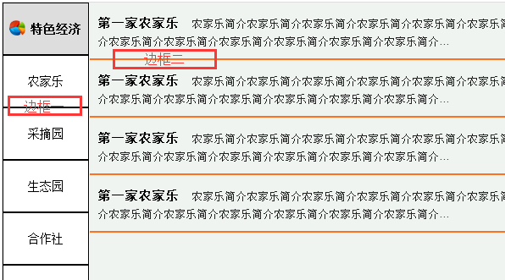
- Footer
结构看起来有些乱，例如把“copyright”和“友情链接”左对齐，可以素整点；
或许字体的统一也能达到效果。
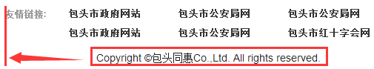

- 列表页和内容页酌情处理。

-------------------------文档结束 劳您再费费心 ^_^-------------------------

Ps: 这次的设计费给你申请到¥600，时间到这个星期日2015年12月6日。项目由姜威东负责，随时沟通。

注意身体，别熬夜。

